MATEMATIKA- 3. b
14.4. – 17.4.2020

14.4.2020
Danes boš preveril svoje znanje. Naloge delaj sam. Ne glej v zvezke. Ne sprašuj nikogar. Odgovarjaj v celih povedih in čitljivo. Bodi samostojen.
Ko rešiš vse naloge, preveri vse še enkrat. Časa imaš eno šolsko uro ali 45 minut.
Rešitve bom poslala ta teden v četrtek. Takrat boš preveril naloge in napisal tudi popravo.

PREVERJANJE ZNANJA
(matematika, 3. razred)

Ime in priimek: ___________________________________ Datum: ___________________
Točke: _52_ / ____

SREČNO IN VELIKO USPEHA!
Vsebine preverjanja znanja: deljenje in množenje, besedilne naloge, denar.
Navodilo: Pripravi si nalivno pero in svinčnik. Naloge rešuj samostojno, brez pomoči staršev. Čas reševanja naj bo 45 - 60 min. Dobro in natančno preberi navodila. Če kaj ne znaš, pusti za konec. Ko končaš vse naloge, še enkrat preveri. V četrtek pa boš prejel rešitve in si naloge preveril ter naredil popravo. Srečno, saj znaš! 😊
- Izračunaj!
7 · 3 = 24 : 4 = 2 · 0 =
56 : 8 = 0 · 5 = 6 $·$ 8 =
- · 7 = 36 : 6 = 72 : 9 =
30 : 5 = 1 · 9 = 42 : 6 = 12/

- Reši besedilno nalogo.
V trgovino s sadjem so pripeljali 48 hrušk. Prodajalec jih je zložil tako, da je v vsak zaboj dal 6 hrušk. Koliko zabojev je potreboval?
R: _________________________________________

O:_________________________________________________________________________________
3 /

- Obkroži večkratnike števila 8.

 |  | 20 |  |  |  |  |  | 15 |  |  |  |  |  | 32
18 |  |  |  |  | 64 |  |  |  |  |  | 48
 |  |  | 24 |  |  |  |  |  | 42 |  |  |  |  | 16
 | 27 |  |  |  |  | 12 |  |  |  |  |  | 35 |  |  | 5 /

- Dana so števila 8, 2 in 16.
Zapiši vse možne račune s temi tremi številkami.

______________________________ ______________________________

______________________________ ______________________________

______________________________ ______________________________

______________________________ ______________________________

4 /

- Izračunaj in vpiši neznani člen.

9 · = 72 · 5 = 15 5 · = 25
6 · = 42 : 6 = 0 28 : = 4
32: = 4 : 9 = 7 2 · = 20
45: = 5 · 1 = 9 8 · = 64
12 /
- Vpiši števila, ki manjkajo.

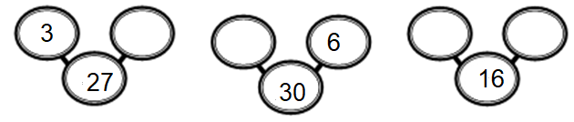

4 /

- Izračunaj in zapiši odgovor.

- Zmnoži števili 5 in 7. Koliko dobiš?
R: _________________________________
O: __________________________________________________________________
- Izračunaj količnik števil 64 in 8. Koliko dobiš?
R: _________________________________
O: __________________________________________________________________
6 /
- Preberi besedilno nalogo in jo reši.
Brina ima 1 bankovec po 20 EUR in 10 kovancev po 2 EUR.
- Koliko evrov ima?
R: _______________________________________
O: _______________________________________________________________________
- Največ koliko lizik po 5 EUR si lahko kupi?
R: _______________________________________
O: _______________________________________________________________________
6 /
Čestitam, prišel si do konca! Pojdi na začetek in še enkrat preglej naloge!

KRITERIJ OCENJEVANJA:
OCENE: | odlično (5) | prav dobro (4) | dobro (3) | zadostno (2) | nezadostno (1)
ODSTOTKI: | 90 % - 100 % | 79 % - 89 % | 63 % - 78 % | 50 % – 62 % | 0 % - 49 %
TOČKE: | 47 – 52 točk | 41 – 46,5 točk | 33 – 40,5 točk | 26 – 32,5 točk | 0 – 25,5 točk

* DODATNA NALOGA
V 3. razredu so imeli učenci naravoslovni dan v gozdu z zanimivimi delavnicami. V razredu je 28 učencev. Učiteljica jih je razdelila po skupinah. Zboleli so 4 učenci, ki niso prišli v šolo. Ostale je razdelila v skupine po 4. Koliko skupin je nastalo?
R: ________________________________________________
O: ____________________________________________________________________________
15.4.2020
Matematični problemi
Prejšnji teden smo reševali naloge z matematičnimi problemi. Poskusi sam rešiti stran v delovnem zvezku stran 31. Naloga 7 je za brihtne glave, kar pomeni, da jo zmoreš rešiti tudi ti.
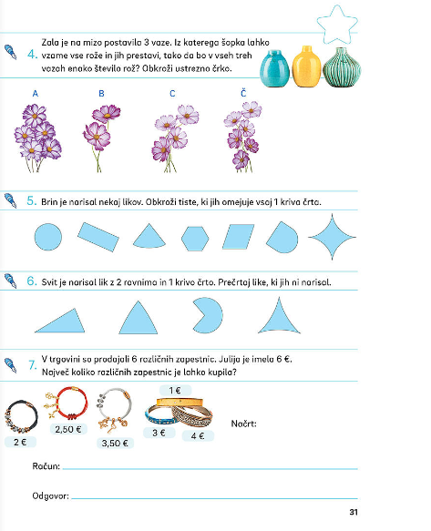

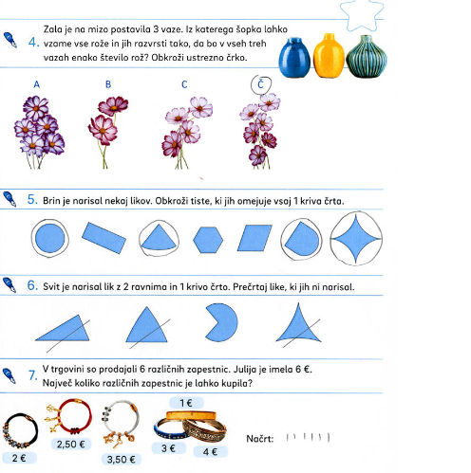
Račun: 2€+2,50€+1€=5,50€ ali 2€+1€+3€=6€
Odgovor: Kupi lahko največ 3 različne zapestnice.

Reši tudi strani 79 in 80 v Računam z Iksom.

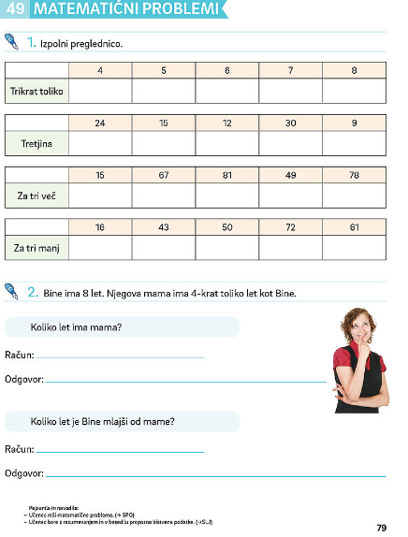

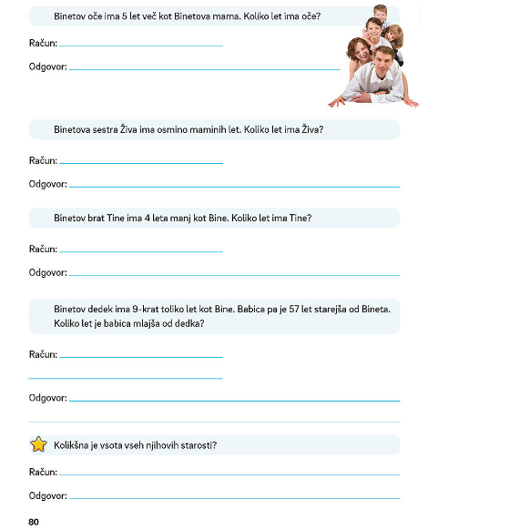

16.4.2020
Danes si boš sam preveril naloge. Rešitve boš našel med datotekami ali pa na tem mestu.
Naredi popravo na list ali v zvezek.

17.4.2020

Ali bi znal napovedati verjetnost dogodka? Znaš uporabljati izraze kot so: ZAGOTOVO, MOGOČE, NEMOGOČE? Preizkusi se. Reši strani 32, 33 v delovnem zvezku in Računam z Iksom stran 81.
